Debuggen SMQ2
Anwenderdokumentation

SAP Excellence

Version: 1
Datum 01.07.2019
Deutsch
AGG Konformität: Sollte im Dokument aus Vereinfachungsgründen nur eine Geschlechtsform verwendet werden, ist ausdrücklich auch jede andere Geschlechtsform gemeint.

Legende
 |  |  |  | 
ACHTUNG | HINWEIS | SYNTAX | BEISPIEL | EMPFEHLUNG
Inhaltsverzeichnis
1. Anpassen Mengen Verbrauchsbuchungen Produktion 1
2. Stornierte HUs aus Queue löschen (Produktionsstorno) 4
3. Fehlende PVBs in Lieferungen 5
4. Chargen in der Lieferung nicht bekannt 6
5. Gescheiterte Warenbewegungen 9
6. Geben sie eine echte Kontierung ein 10
7. Fehlender / falscher PVB 12
8. Falsches Buchungsdatum (Buchung aus Vormonat) 14
9. Abschluss Lieferungen, welche in der SMQ2 nicht mehr vorhanden sind 15

Anpassen Mengen Verbrauchsbuchungen Produktion

Doppelklick auf Queuename
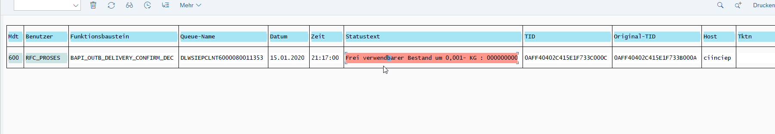
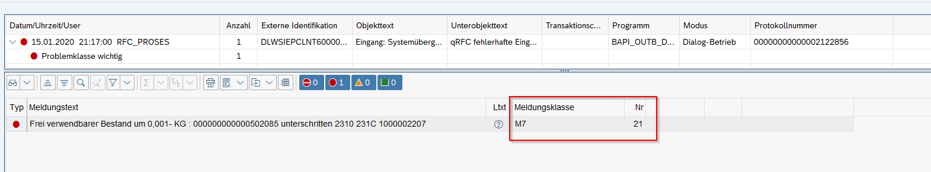
LUW Debuggen F8
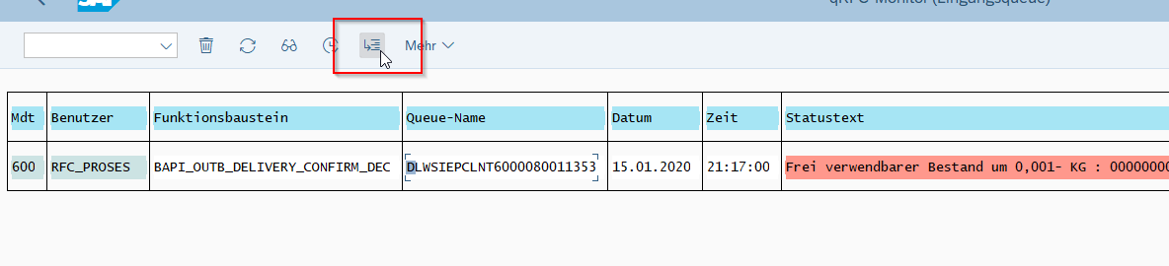
Breakpoint bei Message anlegen (über STOP : Breakpoint anlegen)
Dort Nachrichtencode eingeben: Nummer ist immer 3-Stellig!
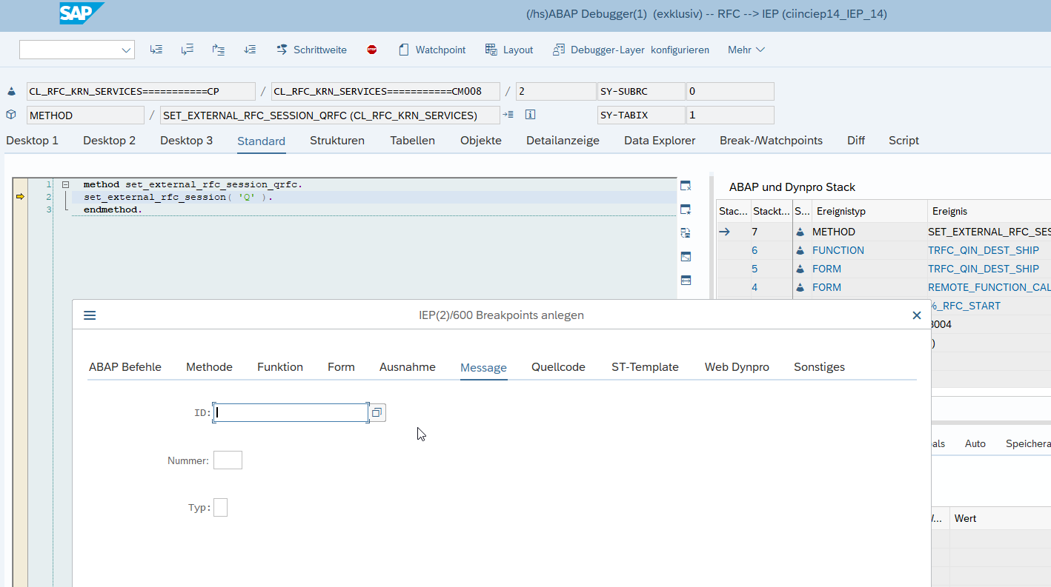
Dann bestätigen und anschließend F8-Ausführen
Transaktion SE37:
Funktionsbaustein BAPI_OUTB_DELIVERY_CONFIRM_DEC
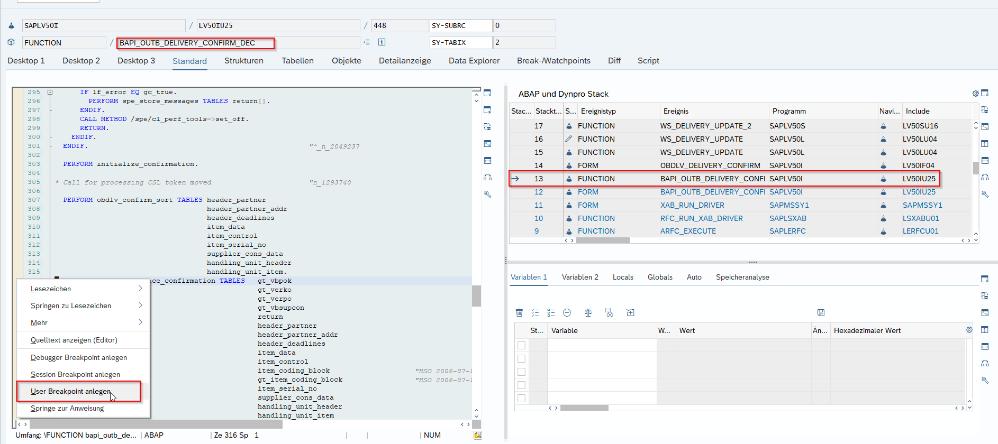
Zeile 316
User Breakpoint anlegen
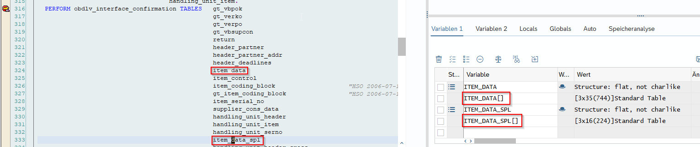
Rote Zeilen rechts doppelklicken
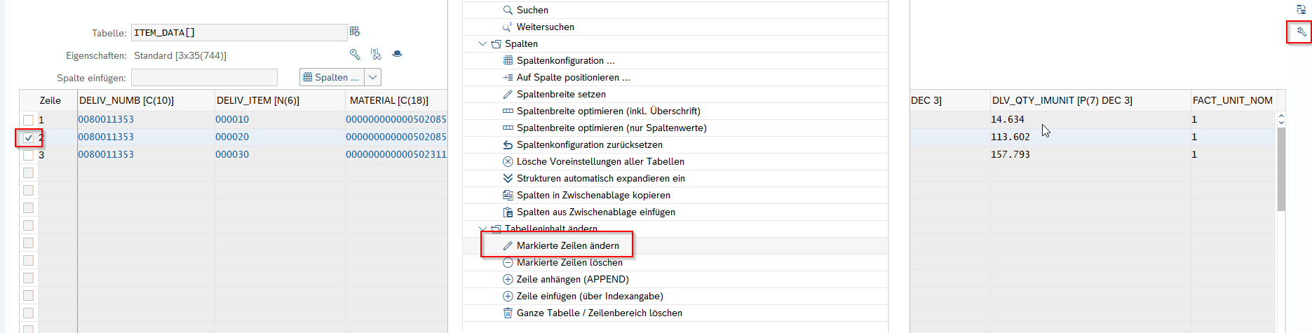

Stornierte HUs aus Queue löschen (Produktionsstorno)
SE37: /SCWM/GM_CANCEL
In Zeile 562 einen Breakpoint anlegen und dort immer die VLENR auf der rechten Seite mit dem Stift ändern und anschließend löschen.
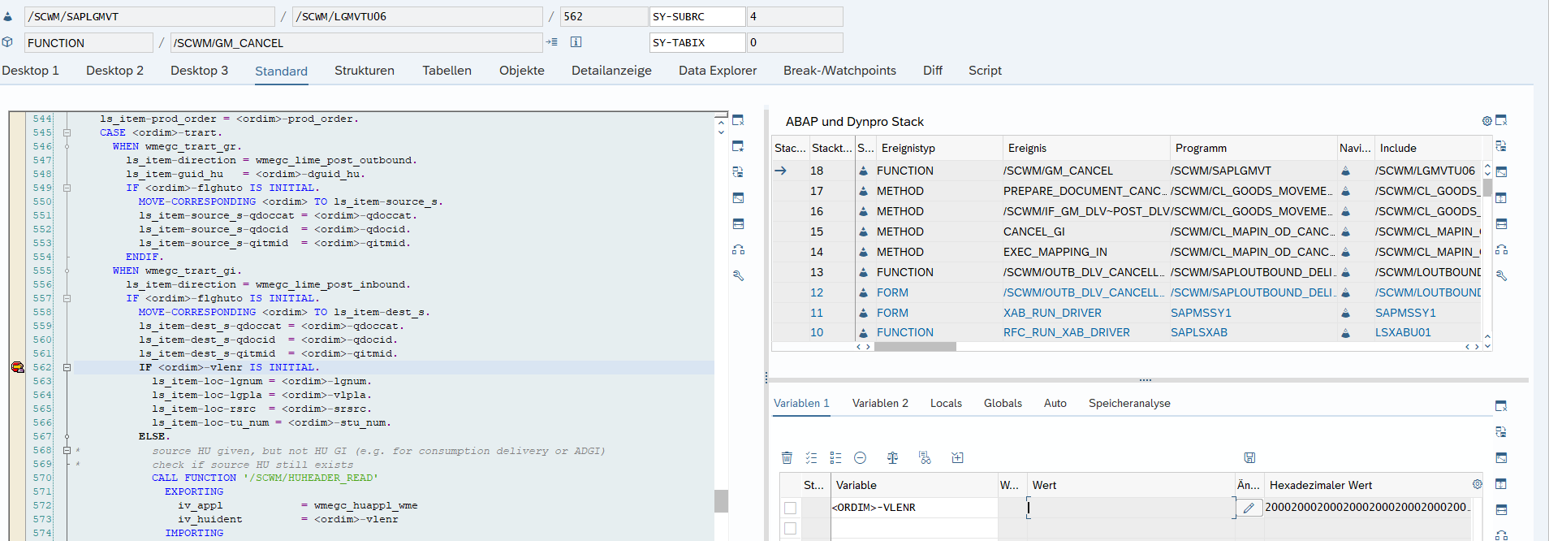

Fehlende PVBs in Lieferungen
Hier muss in der SE16N: Tabelle LIKP

/SCWM/PSASTAGE

Breakpoint bei Funktion anlegen:
/SCWM/OUTB_DLV_SAVEREPLICA
Tabelle ITEM_DATA_SPL
Das Feld Supply Area dort mit den PVBs aus dem Arbeitsplatz abgleichen und ggf. anpassen, dort muss der ERP PVB stehen. (TA: ERP: PK05 / EWM: /SCWM/PSASTAGE)

Chargen in der Lieferung nicht bekannt (Beleg unvollständig)
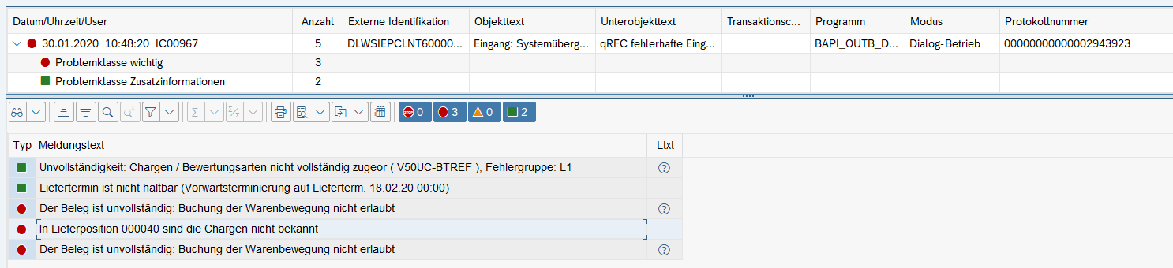
Breakpoint im Debugger auf diese Fehlermeldung
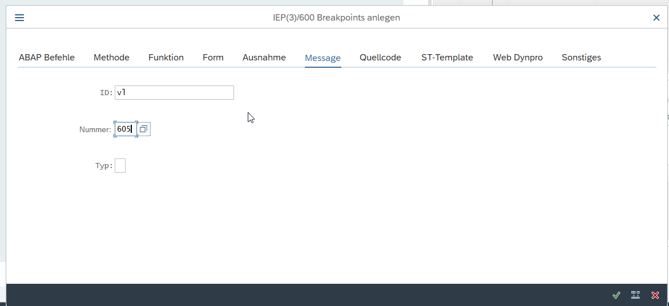
Funktionsbaustein BAPI_OUTB_DELIVERY_CONFIRM_DEC
Zeile 316
User Breakpoint anlegen

Ergänzen der fehlenden Position:
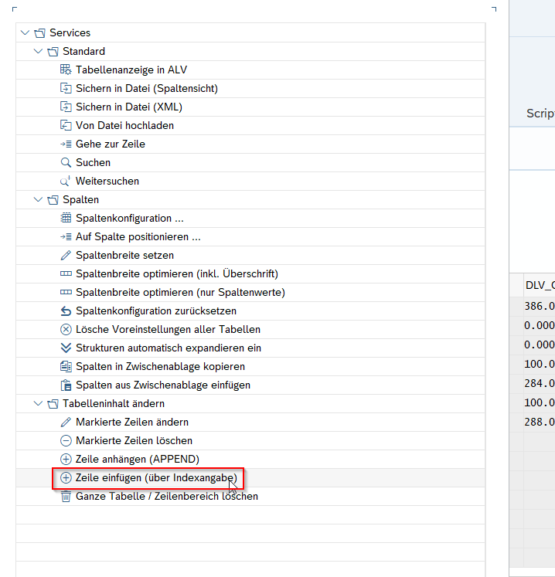
In diesem Fall Zeile 4, da in der SD-Auslieferung(VL03N) eine Zeile mehr ist als in der Tabelle ITEM_DATA Lieferpositionen sind:
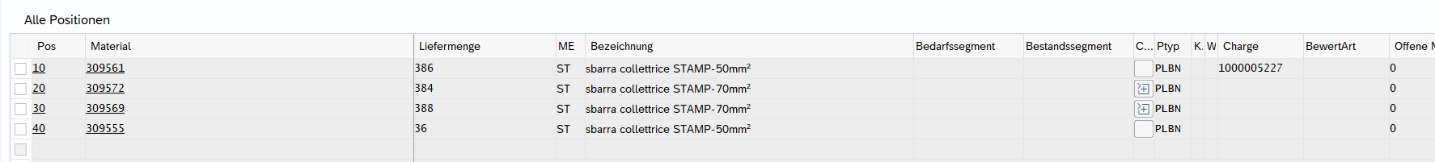
Neue Zeile für Lieferungsposition 0040 einfügen, mit Menge 0 da diese im EWM gelöscht wurde.
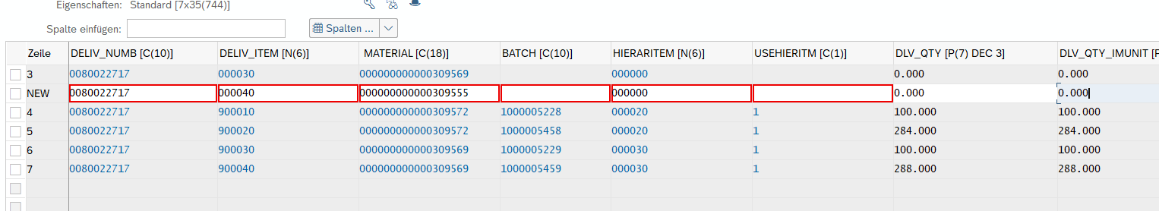
Nun das selbe nochmals für die Item_Data_SPL
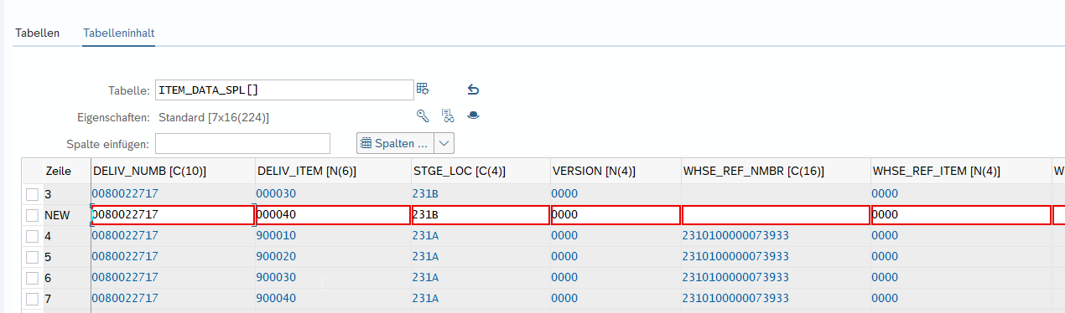

Dann F8 und die Buchung ist durch.

Gescheiterte Warenbewegungen
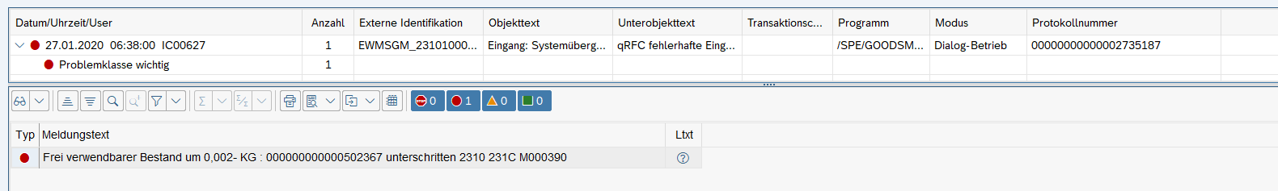

Breakpoint auf die Message M7 021

Anschließend hier neuen Breakpoint setzen

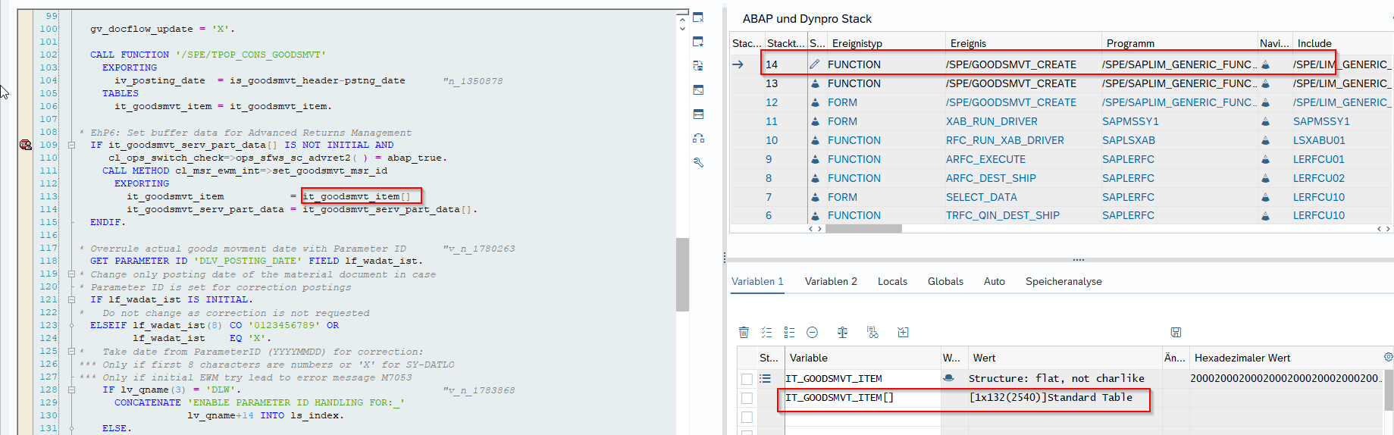

Geben sie eine echte Kontierung ein
Hier muss in der Tabelle LIPS das PSP aus der Anlieferung gelöscht werden,
bei Prozessfragen bitte Helmuth Mayer kontaktieren.
TA: SE16N Tabelle: LIPS Dort die Lieferung auswählen:
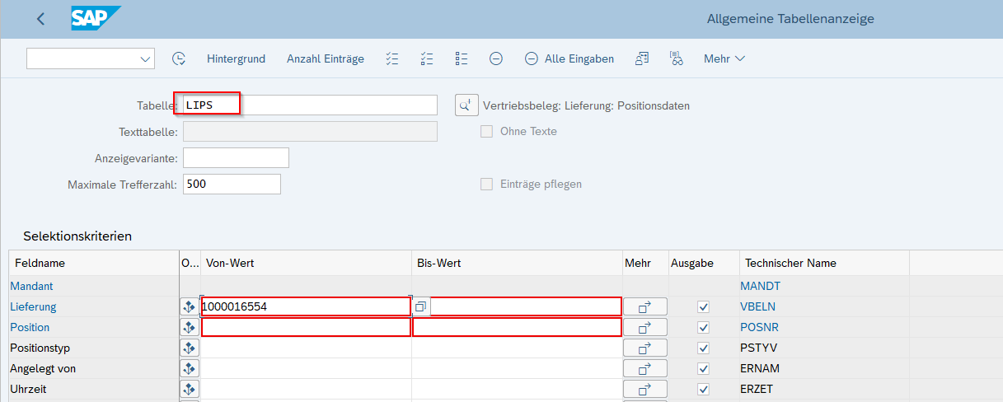
Anschließend /h in der Befehlzeile eingeben und 2x „Enter“ drücken:
Dort diese beiden Variablen eintragen und auf „X“ ändern (Achtung muss groß geschrieben sein!)
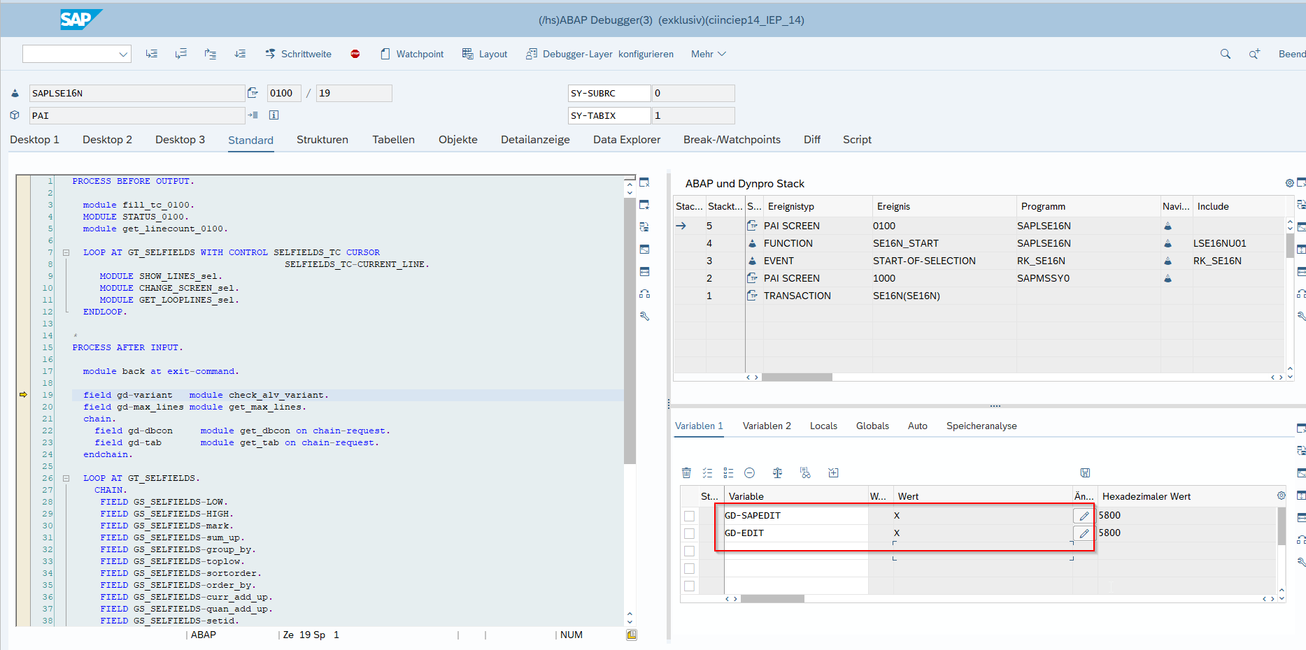
Anschließend F8 drücken, es erscheint der Haken bei Einträge pflegen:
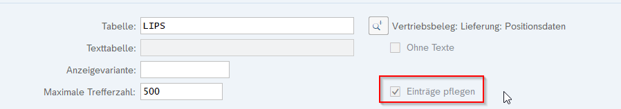
Nun kann das Feld PSP-Element gelöscht werden
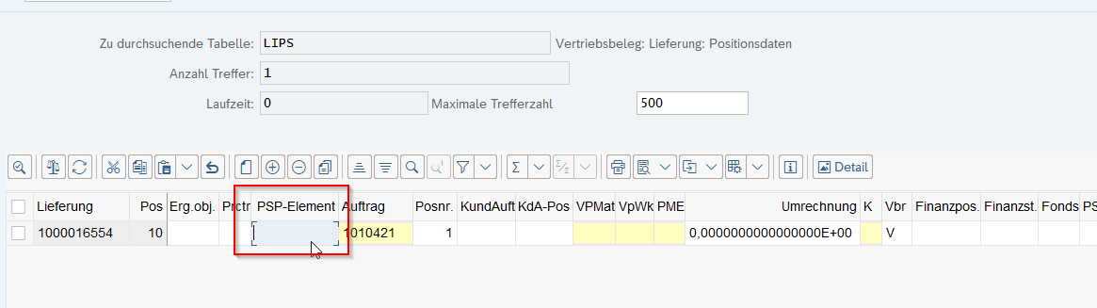

Anschließend Sichern und fertig.

Endlieferkennzeichen gesetzt
Hier muss das Kennzeichen Endlieferung (SPE_GEN_ELIKZ) aus der Tabelle LIPS entfernt werden.

Falsches Buchungsdatum (Buchung aus Vormonat)
Symptom
Nach der Warenbewegungsbuchung zur Lieferung im EWM wird die Änderung mittels QRFC an das ERP geschickt. Dabei kann es unter Umständen zu Fehlermeldungen kommen, die nicht immer kurzfristig lösbar sind. Dann hilft auch die zeitnahe Benachrichtigung des Administrators unter Umständen nichts. Ist das ursprüngliche Problem (Customizing, Sperrprobleme,...) im ERP dann gelöst, kann die Buchungsperiode im FI bereits geschlossen sein, die durch EWM-Zeitstempel vorgegeben wird. Da diese in der Transaktion SMQ2 nicht änderbar ist, erhalten Sie dann die Fehlermeldung M7053: 'Buchen nur in Perioden &1 und &2 möglich im Buchungskreis &3'.
Weitere Begriffe
M7 053, Extended Warehouse Management System, QRFC, ParameterID, FGV004, FGV 004, LIKP-WADAT_IST, RFC-User, /SPE/GOODSMVT_CREATE, /SPE/INB_DELIVERY_CONFIRM_DEC, BAPI_OUTB_DELIVERY_CONFIRM_DEC, BAPI_OUTB_DELIVERY_CHANGE
Ursache und Voraussetzungen
Da die SMQ2-Einträge im Standard nicht änderbar sind, suchen Sie eine modifikationsfreie Möglichkeit, auch ohne die Eröffnung einer neuen SAP-Meldung die Queue zu einem anderen Zeitpunkt im ERP durchzubuchen.
Lösung
Bitte implementieren Sie die nachfolgende Korrektur. Beachten Sie die manuellen Vorarbeit.
Wenn Sie die hängende Queue-Einträge mit der Meldung M7053, ohne Debugging korrigieren möchten, müssen Sie den Benutzerparameter 'DLV_POSTING_DATE' einschalten.
Dafür gibt es folgende Möglichkeiten:
Rufen Sie dazu die Transaktion SU01 auf und ergänzen Sie die Stammdaten des EWM QRFC-Users, mit dem Benutzerparameter 'DLV_POSTING_DATE'. Setzen Sie zum Einschalten diesen Wert auf 'X' oder ein 8 stelliges Buchungsdatum (JJJJMMTT). Dieser User wird beim Ausführen in der SMQ2 mit F8 verwendet.
Über den Menüpunkt "System -> Benutzervorgaben -> Eigene Daten" (SU3) können die betroffenen Benutzer den Parameter auch selbst pflegen. Um diesen allerdings nutzen zu können, muss der QRFC-User ein Dialoguser sein. Weiterhin gilt die ParameterID nur beim Debugging der EWM-Queue (F8).
Der gesetzte Benutzerparameter führt erst bei der zweiten Buchung in der Transaktion SMQ2 zum tatsächlichen Buchen mit dem Datum gemäß ParameterID. Wenn Sie dabei zumindest einmal die Fehlermeldung M7053 bekommen, wird in der Tabelle /SPE/COMM_DATA ein Eintrag erzeugt. Dieser wird dann bei der eigentlichen Korrekturbuchung wieder gelöscht. Sollten Sie ein ungültiges Datum für den Benutzer hinterlegt haben, erhalten Sie z. B. die Fehlermeldung FGV004. Die ParameterID muss in der Form 'JJJJMMTT' oder für das aktuelle Tagesdatum 'X' hinterlegt werden (Z. B. für 2. Januar 2013: 20130102).
ANMERKUNGEN:
- Sollten Sie sich dafür entscheiden, den EWM-QRFC-User mit der ParameterID auszustatten, wird empfohlen, dies nach der Korrekturbuchung wieder rückgängig zu machen. Die ParameterID des QRFC-Users wird verwendet, wenn die Queue mit F6 ('LUW ausführen') gebucht wird.
- Sollte der EWM-QRFC-User ein Dialogbenutzer (SU01) sein, können Sie auch für jeden anderen User (z.B. Administrator) die ParameterID pflegen. Diese ParameterID des wird dann verwendet, wenn die Queue mit F8 ('LUW debuggen') gebucht wird.
- Bei der Korrekturbuchung mit der ParameterID wird das Feld MKPF-MKTXT mit dem Text PARAMETER_ID_SET_ gefolgt vom Datum aus der ParameterID gefüllt.

Abschluss Lieferungen, welche in der SMQ2 nicht mehr vorhanden sind
Report: SHP_DELIVERY_COMPLETE in der TA: SE38 ausführen
Wichtig: Warenbewegungen werden nicht nachgezogen, daher bitte mit der /SCWM/ERP_STOCKCHECK hinterher die Bestände abgleichen, ansonsten verschwinden die Bestände nie aus dem ERP.
Anpassung des Status über Report: RVDELSTA

Verfügbarkeitsprüfung: Position 000010: Es sind nur x ST von Material verfügbar
Breakpoint bei Message VL 198 anlegen im Debugger

User Breakpoint im Stack 13 Zeile 271 anlegen
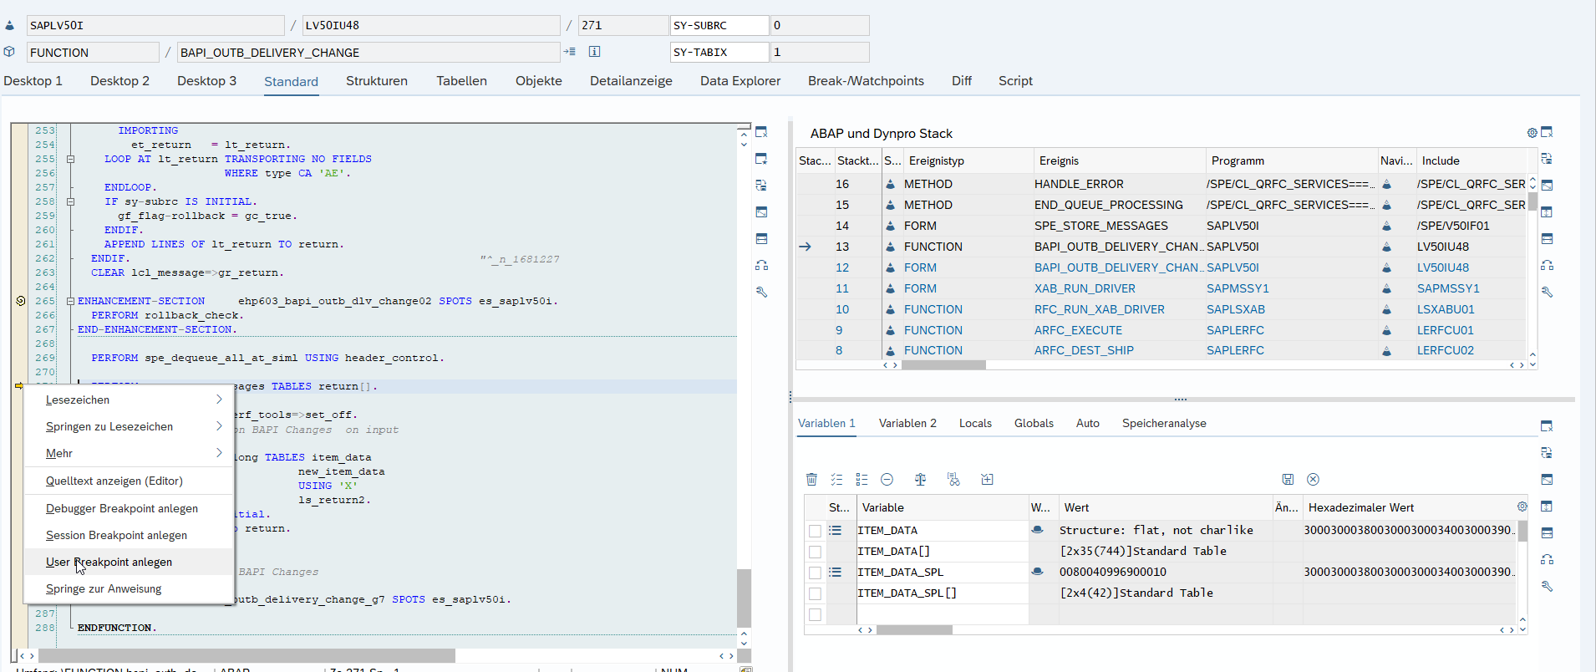
Den Return aufrufen
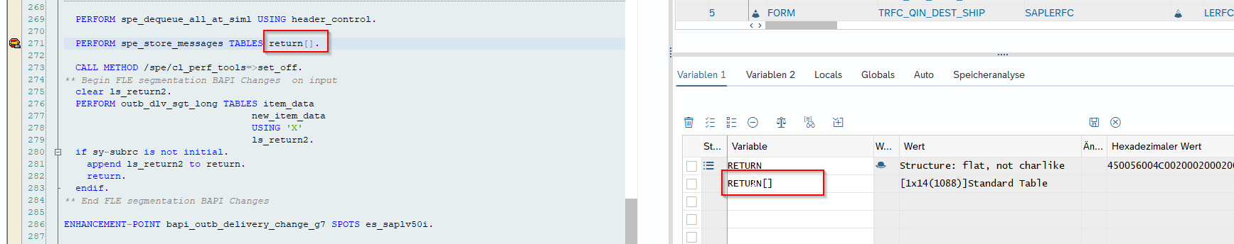
Type[C(1] von E auf W ändern:
Anschließend Enter und F8 drücken

